采集故障识别仪
使用说明书

2026年3月

目 录
第1章 产品概述 3
第2章 产品说明 3
2.1 外观结构 3
2.2 主要配置清单 4
2.3 产品接口说明 4
2.4 供电说明 4
2.5 开机与关机 4
第3章 技术参数 5
第4章 功能说明 6
4.1 功能列表 6
4.2 上电操作规范（重要） 6
4.3 数据抄读 7
4.4 网络监测 7
4.5 拓扑分析 7
4.6 信号分析 8
4.7 模块检测 8
4.8 频段切换 8
4.9 电表管理 8
4.10 终端管理 9
第5章 程序升级 9
5.1 本机升级 9
5.2 CCO模块升级 9
5.3 STA模块升级 9
第6章 小程序使用说明 9
6.1 蓝牙连接 9
6.2 功能应用 10

第1章 产品概述
采集故障识别仪专为解决电网低压台区载波抄表故障而设计。在HPLC分钟级抄表中，数据漏抄导致数据不全，无法满足深化应用的需求。
本装置采用一体化手持式设计，具备图形化路由拓扑展示、汉字化报文监听功能，兼容所有厂商方案的互联互通融合抄表，简化调试、提升效率。运维人员可轻松操作，持续监测集中器抄表报文和电表网络状况，快速准确判断故障位置和原因，解决间歇性漏抄问题，实现稳定、完整的数据抄读。

产品说明

2.1 外观结构
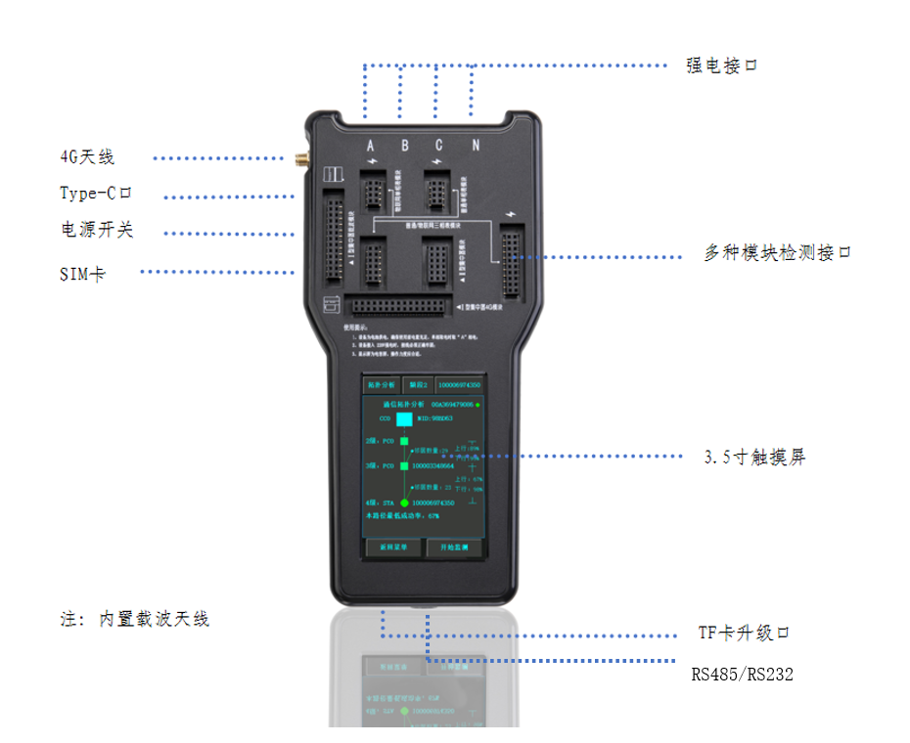

2.2 主要配置清单
序号 | 名称 | 单位 | 数量
1 | 主机 | 台 | 1
2 | 电源线 | 根 | 4
3 | 4G天线 | 根 | 1
4 | Type-C充电线 | 根 | 1
5 | 485连接线 | 组 | 1
6 | 232连接线 | 组 | 1

2.3 产品接口说明
设备外围接口包括：强电接口（A/B/C/N）、红外串口、复用串口（RS485/RS232）、TF卡升级口、Type-C充电口。

2.4 供电说明
- 供电方式：设备内置5000mAh大容量锂电池供电
- 充电方式：支持Type-C充电；接入220V强电时亦可同步为电池充电
- 电量提示：电量图标显示红色时表示电量低，请及时充电

2.5 开机与关机
- 开机：长按开/关机键约3秒，屏幕点亮即开机成功
- 关机：长按开/关机键约3秒，屏幕熄灭即关机成功

第3章 技术参数
参数类别 | 参数项目 | 技术指标
外观结构 | 整机尺寸 | 210×104×36mm
外观结构 | 整机重量 | 428克
外观结构 | 屏幕尺寸 | 3.5寸
外观结构 | 屏幕分辨率 | 320×480
外观结构 | 触控方式 | 电容式触控
外观结构 | 屏幕背光 | LED背光
电气参数 | 额定电压 | 三相四线AC 220/380V
电气参数 | 正常电压范围 | 0.8～1.2Un
电气参数 | 额定频率 | 50Hz
电气参数 | 整机静态功耗 | ≤3.5W
气候参数 | 工作温度 | -20℃～+50℃
气候参数 | 相对湿度 | ≤85%（无凝露）
通信参数 | 串行通信接口 | RS485/RS232
通信参数 | 蓝牙通信 | BLE 5.0协议
通信参数 | 红外通信 | 38kHz
通信参数 | 载波通信接口 | 强电接口/无线载波
通信参数 | 存储接口 | TF卡（FAT32格式）
通信参数 | 通信协议 | Q/GDW 1376.1-2020；Q/GDW 376.2；DL/T 645-2007；DL/T 698.45
通信参数 | 载波通信频段 | 频段0：2～12MHz；频段1：2.4～5.6MHz；频段2：0.7～3MHz；频段3：1.7～3MHz

第4章 功能说明

4.1 功能列表
序号 | 功能名称 | 功能说明
1 | 数据抄读 | 互联互通抄表，读取电表当前电量、冻结电量、电压电流、时间日期、电表参数等，支持DL/T 645与DL/T 698协议，支持红外读取
2 | 网络监测 | 侦听周边电表表号、网络ID、路由层级、信噪比、信号衰减度
3 | 拓扑分析 | 分析单块电表至其CCO之间的网络层级及通信成功率
4 | 信号分析 | 分析目标电表至设备之间的信号衰减、信噪比等信息
5 | 模块检测 | 检测CCO、单相STA、三相STA、单相物联STA、三相物联STA、4G模块
6 | 频段切换 | 切换CCO载波运行频段
7 | 电表管理 | 检测电表端口，抄读15分钟冻结及日冻结数据
8 | 终端管理 | 查看和管理终端抄表任务
9 | 程序升级 | 对STA模块、CCO模块及设备本身进行固件升级
10 | 连接APP | 通过蓝牙连接APP接管掌机功能

4.2 上电操作规范（重要）
使用数据抄读、网络监测、拓扑分析、信号分析、终端管理、移动集中器等功能前，必须按以下步骤操作：
- 戴好绝缘手套；
- 将连接线插入设备强电接口：单相接A、N；三相分别接A、B、C、N；
- N相鳄鱼夹夹在被测点零线上，其余相线依次夹在对应相线上；
- 开机并选择相应功能；
- 测试完毕后，先取下各相线鳄鱼夹，最后取下N相鳄鱼夹。

4.3 数据抄读
操作步骤：
- 按上电规范接好A/N连接线，长按开机键开机，点击【数据抄读】，设备自动连接载波抄表网络（约需20秒左右）；
- 网络连接成功后，输入表号（或通过红外读取），选择通信协议及抄读数据项；
- 点击【开始通信】，即可开始抄表。
特别说明：
- 载波抄表默认使用2频段，若网络连接失败，可在参数配置中进行全频段搜网后手动添加网络；
- 若某电表多次抄表失败，可使用"模块检测"功能检查载波模块及入网状态；
- 红外抄读：在数据抄读界面，将设备背面红外口对准电表红外收发口，点击【红外抄读】，可读取表地址及当前电量。

4.4 网络监测
操作方法：在需侦听网络的电表或开关处取电（单相取A/N即可），接线牢固后开机，进入【网络监测】菜单，点击【数据查询】。
功能说明：
- 对电网所有电表数据包进行监控，显示电表表号、网络ID、路由层级、信噪比、信号强度等关键信息；
- 可了解周边电表表号及载波网络状态；
- 可通过路由层级判断路由是否异常，针对性排查漏抄问题；
- 可通过信噪比和信号强度判断线路衰减及噪声状况。

4.5 拓扑分析
操作方法：在采集效果不佳的电表处取电（单相取A/N），开机后进入【拓扑分析】菜单，输入12位表地址，点击【拓扑查询】（若未显示，稍等数秒后重试）。
功能说明：以图形化方式展示被测电表的载波路由拓扑结构，包括路径成功率、上级路由电表表号及各层级邻居数量，帮助调试人员快速定位抄表薄弱环节，制定针对性优化措施（如增加中继）。

4.6 信号分析
操作方法：在抄表效果不佳的电表线路前端或进线箱处取电（单相取A相），开机后进入【信号分析】界面，输入目标表地址，点击【信号测试】。
功能说明：分析设备取电位置至目标电表之间的信号衰减与信噪比，直观判断是否存在干扰噪声或线路衰减过大，辅助定位不稳定抄表问题。

4.7 模块检测
操作步骤：
- 无需接强电，将被测模块（单相/三相）插入设备底部接口底座，开机后点击【模块检测】；
- 一键式操作，被测模块插接好后，点击右下角开始检测按钮。
各检测项目说明：
- STA模块故障诊断：可选择波特率自适应，一键检测弱电接口心跳、模块ID合法性、入网能力、载波信号强度、协议兼容性，输出诊断结果，是合格还是不合格。
- CCO模块故障诊断：查询CCO地址、网络信息、存储容量、电表数量、版本号及日期、信标信息、无线频段号、信号强度等，输出诊断结果，是合格还是不合格。
- 4G模块故障诊断：查询厂商代码、模块代码、软硬件版本、实时测量本地4G信号强度。

4.8 频段切换
操作步骤：
- 将CCO模块插入设备底座，开机后点击【频段切换】、无线信号设置；
- 点击【频段查询】可查看当前运行频段和无线信道；
- 选择目标频段，点击确认切换。
注意：各厂商实现方式略有差异，切换后可能立即生效，也可能在持续上电5分钟后生效，请按屏幕提示操作。部分厂商无线信道号变更时间不确定，或者不支持无线信道设置变更。

4.9 电表管理
操作步骤：
- 将485串口线插入设备底部复用端口，另一端红/黑夹分别夹取电表485端口A/B；
- 开机后进入【电表管理】界面，选择波特率，点击【开始】，设备将读取电表冻结数值。

4.10 终端管理
接口连接：
- 485串口线插入设备底部复用端口，红/黑夹夹取终端485维护端口A/B；或者通过232串口线插入集中器维护端口。
- 点击【开始抄读】，设备将对终端数据进行抄读。
终端任务：
读取终端的抄表任务配置，辅助判断终端是否配置了抄表任务
路由查询：
可读取存储在终端内部的载波通信路由信息，该信息根据终端厂家存储更新的配置不同，可能实时性也有所差别。具备一定的故障分析价值。

第5章 程序升级

5.1 本机升级
将存有升级文件的TF卡（FAT32格式）插入设备底部TF卡槽，开机后点击【程序升级】，选择【系统升级】或【屏幕升级】。
注意：设备主控升级文件名为 GSM_SCR.tft。

5.2 CCO模块升级
- 将CCO模块插入设备对应接口，TF卡中放入CCO升级BIN文件；
- 开机后点击【程序升级】→【模块升级】，按提示完成升级。

5.3 STA模块升级
- 将STA模块插入设备对应接口，TF卡中放入STA升级BIN文件；
- 开机后点击【程序升级】→【模块升级】，按提示完成升级。

第6章 小程序使用说明

6.1 蓝牙连接
1、将设备正常安装连接好，设备开机，并在主界面上点击连接蓝牙APP。
2、搜索小程序【抄表器调试宝】，输入账号密码登录。
3、选择进入【掌机】功能界面。
4、搜索连接到【YH-BLE】蓝牙名称，并点击连接。

6.2 功能应用
载波监控功能：
- 设备安装好后，连接蓝牙。
- 点击进入【载波监控】功能界面，点击开始【开始载波监控】即可监控到电网数据并解析呈现。
终端管理功能：
- 设备安装好后开机，485/232接口连接到终端。
- 连接好蓝牙，进入终端管理功能
- 选择485或232通信口，点击【读取从节点信息】，可读取从节点的在网情况以及模块ID等信息；
- 点击【测量点档案】信息，可读取终端的测量点档案信息。
移动集中器功能
- 设备安装好，并将CCO插入到装置中，然后开机连接蓝牙
- 进入到移动集中器功能，可读取模块ID、芯片ID、厂商代码、软件版本号、路由拓扑信息等。
- 可添加和清除CCO档案的相关操作。
附录 注意事项
- 操作前务必戴好绝缘手套，严格按照上电操作规范接线；
- 取电完毕后，先拆相线鳄鱼夹，再拆零线（N相）鳄鱼夹；
- 电池电量图标变红时，请及时充电，避免设备断电影响测试；
- TF卡升级前请确认文件格式为FAT32，升级文件名称正确；
- 设备工作温度范围：-20℃～+50℃，请勿在超出范围的环境中使用；
- 请妥善保管设备，避免摔落、进水。

